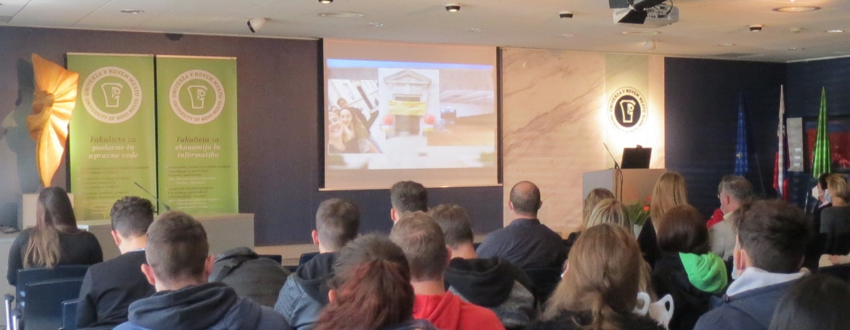

Jesenska šola FPUV 2022

V času zbiranja in obstoja mnogih podatkov je za magistra in doktorja ekonomije ali menedžmenta izjemno pomembno znanje obdelave takih podatkov. Obstajajo številne metode s katerimi preučujemo odvisne in neodvisne spremenljivke, zato želimo na jeseni šoli, ki bo trajala dva vikenda (petek popoldne in sobota), študentom Univerze v Novem mestu in študentom drugih univerz, podati nekaj napotkov za obvladovanje teh metod. Predvsem se bomo osredotočili na metode časovnih serij, ki so trenutno tudi izjemno popularne, a težke za razumevanje (https://www.youtube.com/watch?v=WwW8y5dZs80&list=PL-uRhZ_p-BM5ovNRg-G6hDib27OCvcyW8).

Vabljeni vsi, ki ste študenti magistrskih in doktorskih študijskih programov ekonomije ali sorodnih programov. Oziroma izjemoma tudi študenti dodiplomskega programa, če imate uspešno opravljene predmete Poslovna statistika, Matematika in Ekonomika EU in Slovenija ali sorodnega predmeta pri katerem ste preučevali sekundarne podatke. Pred pričetkom jesenske šole preberite nekaj literature predavatelja, ki je dostopna na: https://scholar.google.com/citations?user=BBX5by0AAAAJ&hl=en, (http://www.hippocampus.si/ISBN/978-961-6984-47-8.pdf).

Jesensko šolo bomo izvajali na Univerzi v Novem mestu Fakulteti za poslovne in upravne vede z naslovom »Obvladovanje osnovnih ekonometričnih zakonitosti« s poudarkom na časovnih serijah. Predavatelj bo doc. dr. Sergej Gričar, raziskovalec na področju ekonometrije časovnih vrst v turizmu in visokošolski učitelj.

Časovni razpored bomo načrtovalo s pomočjo programa Doodle, zato vas vabimo, da se prek Doodla prijavite na jesensko šolo, in oddate svoj predlog termina, kjer je potrebno izbrati dva petka in dve soboti: https://doodle.com/meeting/participate/id/bk597BKe .

VABLJENI!

